|  |  |
| --- | --- |
| [A](https://codeforces.com/group/Vk6pDIfre6/contest/316930/problem/A) | [ЕхАб И нОд](https://codeforces.com/group/Vk6pDIfre6/contest/316930/problem/A) |

https://assets.codeforces.com/fonts/HTML-CSS/TeX/png/Main/Regular/141/003D.png?V=2.7.9https://assets.codeforces.com/fonts/HTML-CSS/TeX/png/Main/Regular/141/0031.png?V=2.7.9



https://assets.codeforces.com/fonts/HTML-CSS/TeX/png/Math/Italic/141/0062.png?V=2.7.9https://assets.codeforces.com/fonts/HTML-CSS/TeX/png/Main/Regular/141/003D.png?V=2.7.9https://assets.codeforces.com/fonts/HTML-CSS/TeX/png/Math/Italic/141/0078.png?V=2.7.9-https://assets.codeforces.com/fonts/HTML-CSS/TeX/png/Main/Regular/141/0031.png?V=2.7.9

**Решение С++**

#include <bits/stdc++.h>

**using** **namespace** std**;**

int main**()**

**{**

int t**;**

scanf**(**"%d"**,&**t**);**

**while** **(**t**--)**

**{**

int x**;**

scanf**(**"%d"**,&**x**);**

printf**(**"1 %d\n"**,**x**-**1**);**

**}**

**}**

**Решение Python**

**for** _ **in** range**(**int**(**input**())):**

**print(**1**,**int**(**input**())-**1**)**

|  |  |
| --- | --- |
| [B](https://codeforces.com/group/Vk6pDIfre6/contest/316930/problem/B) | [Плотный массив](https://codeforces.com/group/Vk6pDIfre6/contest/316930/problem/B) |

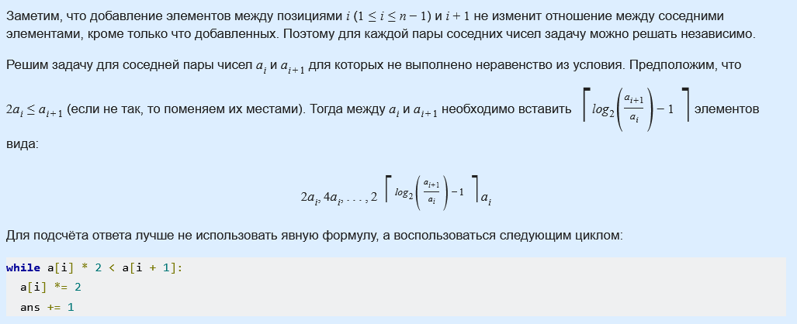

**Решение С++**

#include <bits/stdc++.h>

**using** **namespace** std**;**

**using** ll **=** long long**;**

void solve**()** **{**

int n**;**

cin **>>** n**;**

int last**;**

cin **>>** last**;**

int ans **=** 0**;**

**for** **(**int i **=** 1**;** i **<** n**;** i**++)** **{**

int nw**;**

cin **>>** nw**;**

int a **=** min**(**last**,** nw**),** b **=** max**(**last**,** nw**);**

**while** **(**a **\*** 2 **<** b**)** **{**

ans**++;**

a **\*=** 2**;**

**}**

last **=** nw**;**

**}**

cout **<<** ans **<<** "\n"**;**

**}**

int main**()** **{**

int t**;**

cin **>>** t**;**

**while** **(**t**--)** **{**

solve**();**

**}**

**}**

**Решение Python**

t**=**int**(**input**())**

**for** l **in** range**(**0**,**t**):**

n**=**int**(**input**())**

s**=**list**(**map**(**int**,**input**().**split**()))**

sl**=**0

**for** i **in** range**(**0**,**n**-**1**):**

a**=**min**(**s**[**i**],**s**[**i**+**1**])**

b**=**max**(**s**[**i**],**s**[**i**+**1**])**

**while(**a**\***2**<**b**):**

sl**+=**1

a**\*=**2

**print(**sl**)**

|  |  |
| --- | --- |
| [C](https://codeforces.com/group/Vk6pDIfre6/contest/316930/problem/C) | [Сумма кубов](https://codeforces.com/group/Vk6pDIfre6/contest/316930/problem/C) |

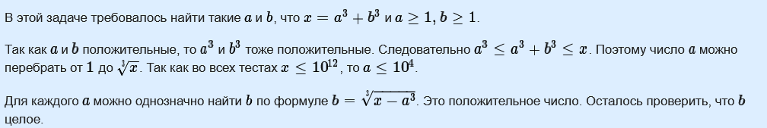

**Решение С++**

#include <bits/stdc++.h>

**using** **namespace** std**;**

**using** ll **=** long long**;**

**using** ld **=** long double**;**

const ll N **=** 1'000'000'000'000L**;**

unordered_set**<**ll**>** cubes**;**

void precalc**()** **{**

**for** **(**ll i **=** 1**;** i **\*** i **\*** i **<=** N**;** i**++)** **{**

cubes**.**insert**(**i **\*** i **\*** i**);**

**}**

**}**

void solve**()** **{**

ll x**;**

cin **>>** x**;**

**for** **(**ll i **=** 1**;** i **\*** i **\*** i **<=** x**;** i**++)** **{**

**if** **(**cubes**.**count**(**x **-** i **\*** i **\*** i**))** **{**

cout **<<** "YES\n"**;**

**return;**

**}**

**}**

cout **<<** "NO\n"**;**

**}**

int main**()** **{**

precalc**();**

int t**;**

cin **>>** t**;**

**while** **(**t**--)** **{**

solve**();**

**}**

**}**

**Решение Python**

**for** t **in** range**(**int**(**input**())):**

n**=**int**(**input**())**

i**=**1

**while** i**\*\***3**<**n**:**

j**=**int**((**n**-**i**\*\***3**)**(**1**/**3**)+**0.5**)**

**if** i**\*\***3**+**j**\*\***3**==**n**:**

**print(**'YES'**)**

**break**

i**+=**1

**else:**

**print(**'NO'**)**

|  |  |
| --- | --- |
| [D](https://codeforces.com/group/Vk6pDIfre6/contest/316930/problem/D) | [Настройка сети](https://codeforces.com/group/Vk6pDIfre6/contest/316930/problem/D) |

В этой задаче нужно было отсортировать массив по невозрастанию и вывести *k*-ый элемент. Также ограничения позволяли решать следующим образом. Переберем *ans* — величину ответа и посчитаем, сколько компьютеров уже имеют скорость не меньшую *ans*. Если их не меньше *k*, то такой ответ нам подходит. Среди всех подходящих ответов выберем максимум, это и будет искомой величиной.

**Решение С++**

#include <bits/stdc++.h>

**using** **namespace** std**;**

int main**(){**

int n**,**k**;**

cin **>>** n **>>** k**;**

int s**[**n**];**

**for(**int j **=** 0**;**j**<**n**;**j**++)**cin **>>** s**[**j**];**

sort**(**s**,**s**+**n**);**

cout **<<** s**[**n**-**k**]** **<<** "\n"**;**

**return** 0**;**

**}**

**Решение Python**

n**,**k**=**map**(**int**,**input**().**split**())**

l**=**list**(**map**(**int**,**input**().**split**()))**

l**.**sort**()**

**print(**l**[**n**-**k**])**

|  |  |
| --- | --- |
| [E](https://codeforces.com/group/Vk6pDIfre6/contest/316930/problem/E) | [Трансформация перестановки](https://codeforces.com/group/Vk6pDIfre6/contest/316930/problem/E) |

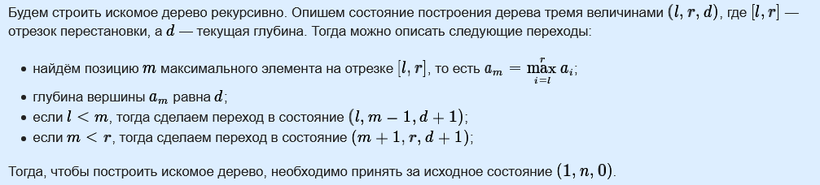

**Решение С++**

#include <bits/stdc++.h>

**using** **namespace** std**;**

void build**(**int l**,** int r**,** vector**<**int**>** const **&**a**,** vector**<**int**>** **&**d**,** int curD **=** 0**)** **{**

**if** **(**r **<** l**)** **{**

**return;**

**}**

**if** **(**l **==** r**)** **{**

d**[**l**]** **=** curD**;**

**return;**

**}**

int m **=** l**;**

**for** **(**int i **=** l **+** 1**;** i **<=** r**;** i**++)** **{**

**if** **(**a**[**m**]** **<** a**[**i**])** **{**

m **=** i**;**

**}**

**}**

d**[**m**]** **=** curD**;**

build**(**l**,** m **-** 1**,** a**,** d**,** curD **+** 1**);**

build**(**m **+** 1**,** r**,** a**,** d**,** curD **+** 1**);**

**}**

void solve**()** **{**

int n**;**

cin **>>** n**;**

vector**<**int**>** a**(**n**);**

**for** **(**int **&**x **:** a**)** **{**

cin **>>** x**;**

**}**

vector**<**int**>** d**(**n**);**

build**(**0**,** n **-** 1**,** a**,** d**);**

**for** **(**int x **:**d**)** **{**

cout **<<** x **<<** " "**;**

**}**

cout **<<** endl**;**

**}**

int main**()** **{**

int t**;**

cin **>>** t**;**

**while** **(**t**--)** **{**

solve**();**

**}**

**}**

**Решение Python**

**def** f**(**l**,**r**,**d**):**

**if** l**>**r**:return**

b**[**a**.**index**(**max**(**a**[**l**:**r**+**1**]))]=**d

f**(**l**,**a**.**index**(**max**(**a**[**l**:**r**+**1**]))-**1**,**d**+**1**)**

f**(**a**.**index**(**max**(**a**[**l**:**r**+**1**]))+**1**,**r**,**d**+**1**)**

**for** _ **in** range**(**int**(**input**())):**

n **=** int**(**input**())**

a **=** list**(**map**(**int**,** input**().**split**()))**

b **=** **[**0**]\***n

f**(**0**,**n**-**1**,**0**)**

**print(\***b**)**

|  |  |
| --- | --- |
| [F](https://codeforces.com/group/Vk6pDIfre6/contest/316930/problem/F) | [Случайная победа](https://codeforces.com/group/Vk6pDIfre6/contest/316930/problem/F) |

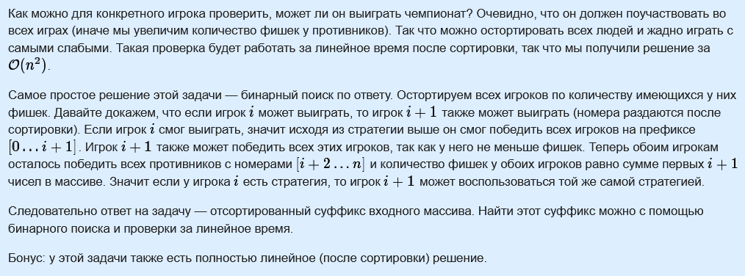

**Решение С++**

#include<bits/stdc++.h>

#define ll long long int

#define M 1000000007

**using** **namespace** std**;**

ll n**,**t**,**x**,**y**,**m**;**

int main**(){**

ios_base**::**sync_with_stdio**(false);** cin**.**tie**(NULL);**

cin**>>**t**;**

**while(**t**--){**

cin**>>**n**;**

pair**<**ll**,**ll**>**p**[**n**];**

ll sum**=**0**;**

vector**<**ll**>** ans**;**

**for(**int i**=**0**;**i**<**n**;**i**++){**

cin**>>**p**[**i**].**first**;**

p**[**i**].**second**=**i**+**1**;**

**}**

sort**(**p**,**p**+**n**);**

**for(**int i**=**0**;**i**<**n**;**i**++){**

**if(**sum**<**p**[**i**].**first**)** ans**.**clear**();**

ans**.**push_back**(**p**[**i**].**second**);**

sum**+=**p**[**i**].**first**;**

**}**

sort**(**ans**.**begin**(),** ans**.**end**());**

cout**<<**ans**.**size**()<<**endl**;**

**for(**int i**=**0**;**i**<**ans**.**size**();**i**++){**

cout**<<**ans**[**i**]<<**" "**;**

**}**

cout**<<**endl**;**

**}**

**}**

**Решение Python**

**def** win**(**pos **:** int**,** a **:** list**):**

power **=** a**[**pos**]**

**for** i **in** range**(**len**(**a**)):**

**if** i **==** pos**:**

**continue**

**if** power **<** a**[**i**]:**

**return** **False**

power **+=** a**[**i**]**

**return** **True**

t **=** int**(**input**())**

**while** t **>** 0**:**

t **-=** 1

n **=** int**(**input**())**

a **=** list**(**map**(**int**,** input**().**split**(**' '**)))**

b **=** a**.**copy**()**

a**.**sort**()**

l **=** **-**1

r **=** n **-** 1

**while** r **-** l **>** 1**:**

m **=** **(**l **+** r**)** **//** 2

**if** **(**win**(**m**,** a**)):**

r **=** m

**else:**

l **=** m

winIds **=** **[]**

**for** i **in** range**(**n**):**

**if** b**[**i**]** **>=** a**[**r**]:**

winIds**.**append**(**i **+** 1**)**

**print(**len**(**winIds**))**

**print(\***winIds**)**

|  |  |
| --- | --- |
| [G](https://codeforces.com/group/Vk6pDIfre6/contest/316930/problem/G) | [Уравняй массив](https://codeforces.com/group/Vk6pDIfre6/contest/316930/problem/G) |

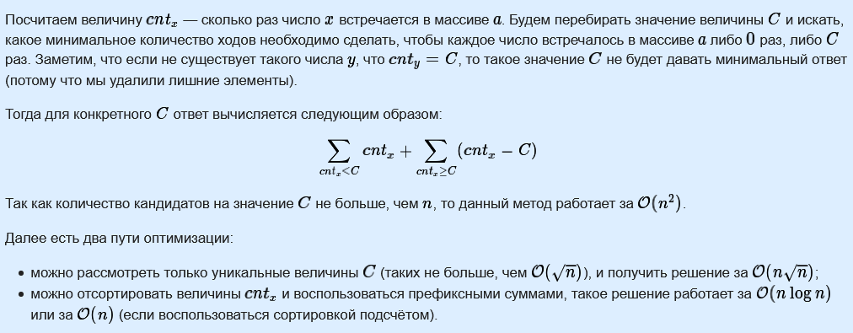

**Решение С++**

#include <bits/stdc++.h>

**using** **namespace** std**;**

void solve**()** **{**

int n**;**

cin **>>** n**;**

map**<**int**,** int**>** cnt**;**

**for** **(**int i **=** 0**;** i **<** n**;** i**++)** **{**

int x**;**

cin **>>** x**;**

cnt**[**x**]++;**

**}**

map**<**int**,** int**>** groupedByCnt**;**

**for** **(**auto**[**x**,** y**]** **:** cnt**)** **{**

groupedByCnt**[**y**]++;**

**}**

int res **=** n**;**

int left **=** 0**,** right **=** n**,** rightCnt **=** **(**int**)** cnt**.**size**();**

**for** **(**auto**[**x**,** y**]** **:** groupedByCnt**)** **{**

res **=** min**(**res**,** left **+** right **-** rightCnt **\*** x**);**

left **+=** x **\*** y**;**

right **-=** x **\*** y**;**

rightCnt **-=** y**;**

**}**

cout **<<** res **<<** endl**;**

**}**

int main**()** **{**

int tests**;**

cin **>>** tests**;**

**while** **(**tests**--** **>** 0**)** **{**

solve**();**

**}**

**return** 0**;**

**}**

**Решение Python**

**import** sys

input **=** sys**.**stdin**.**readline

**from** collections **import** Counter

**for** _ **in** range**(**int**(**input**())):**

n **=** int**(**input**())**

A **=** list**(**map**(**int**,** input**().**split**()))**

cnt **=** Counter**(**A**)**

B **=** sorted**(**cnt**.**values**(),** reverse**=True)**

ans **=** 0

**for** i**,** b **in** enumerate**(**B**):**

ans **=** max**(**ans**,** b **\*** **(**i **+** 1**))**

**print(**n **-** ans**)**

|  |  |
| --- | --- |
| [H](https://codeforces.com/group/Vk6pDIfre6/contest/316930/problem/H) | [Старый дисковод](https://codeforces.com/group/Vk6pDIfre6/contest/316930/problem/H) |

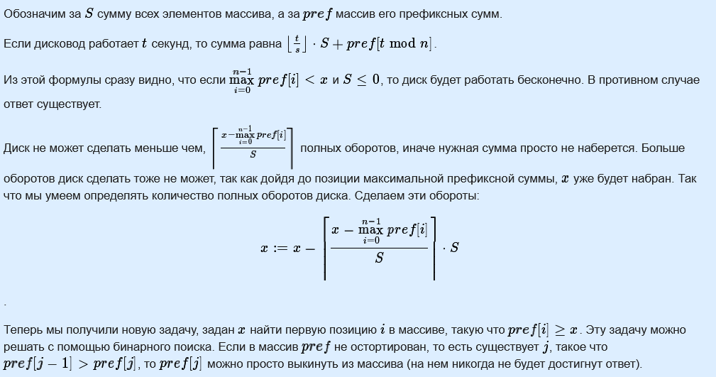

**Решение С++**

#include <bits/stdc++.h>

**using** **namespace** std**;**

**using** ll **=** long long**;**

void solve**()** **{**

int n**,** m**;**

cin **>>** n **>>** m**;**

vector**<**ll**>** a**(**n**);**

ll allSum **=** 0**;**

vector**<**ll**>** pref**;**

vector**<**int**>** ind**;**

int curInd **=** 0**;**

**for** **(**ll **&**e **:** a**)** **{**

cin **>>** e**;**

allSum **+=** e**;**

**if** **(**pref**.**empty**()** **||** allSum **>** pref**.**back**())** **{**

pref**.**push_back**(**allSum**);**

ind**.**push_back**(**curInd**);**

**}**

curInd**++;**

**}**

**for** **(**int q **=** 0**;** q **<** m**;** q**++)** **{**

ll x**;**

cin **>>** x**;**

**if** **(**pref**.**back**()** **<** x **&&** allSum **<=** 0**)** **{**

cout **<<** **-**1 **<<** " "**;**

**continue;**

**}**

ll needTimes **=** 0**;**

**if** **(**pref**.**back**()** **<** x**)** **{**

needTimes **=** **(**x **-** pref**.**back**()** **+** allSum **-** 1**)** **/** allSum**;**

**}**

x **-=** needTimes **\*** allSum**;**

cout **<<** needTimes **\*** n **+** ind**[**lower_bound**(**pref**.**begin**(),** pref**.**end**(),** x**)** **-** pref**.**begin**()]** **<<** " "**;**

**}**

cout **<<** "\n"**;**

**}**

int main**()** **{**

int t**;**

cin **>>** t**;**

**while** **(**t**--)** **{**

solve**();**

**}**

**}**

**Решение Python**

**from** bisect **import** bisect_left

**for** i **in** range**(**int**(**input**())):**

n**,** m **=** map**(**int**,**input**().**split**())**

a **=** list**(**map**(**int**,**input**().**split**()))**

p **=** **[**0**]*(**n**+**1**)**

M **=** **[**0**]*(**n**+**1**)**

**for** i **in** range**(**n**):**

p**[**i**+**1**]** **=** p**[**i**]** **+** a**[**i**]**

M**[**i**+**1**]** **=** max**(**M**[**i**],** p**[**i**+**1**])**

s **=** p**[-**1**]**

ans **=** **[]**

**for** x **in** map**(**int**,**input**().**split**()):**

r **=** 0

**if** s **>** 0**:**

t **=** max**((**x**-**M**[-**1**]+**s**-**1**)//**s**,**0**)**

r **+=** t**\***n

x **-=** t**\***s

**if** x **>** M**[-**1**]:**

ans**.**append**(**'-1'**)**

**else:**

pos **=** bisect_left**(**M**,**x**)**

ans**.**append**(**str**(**r **+** pos **-** 1**))**

**print(**' '**.**join**(**ans**))**